附件

【食品履歷校園宣導】種子教師培訓營

規劃方向
透過教學示範、提供教具，實際讓老師知道如何讓小朋友從小就將食安的觀念深植心中。
建立食安教師種子資料庫，並追蹤其後續效應。
建立培訓計畫，食安知識向外擴張

根據國小高年級學生的特性，將特別規劃適合該年齡層之教學內容。
因材施教，為國小生安排特別內容

課程規劃攝影紀實，上傳活動網站，達到可遠距教學之效果，也讓種子教師能夠有複習的機會。
攝影紀實，製作教學示範影片

場次規劃
- 種子教師培訓營(共12場次)
辦理地點 | 9/3(三) | 大安區大安國小
辦理地點 | 9/10(三) | 文山區武功國小
辦理地點 | 9/13(六) | 萬華區萬大國小
辦理地點 | 9/17(三) | 信義區博愛國小
辦理地點 | 9/20(六) | 內湖區碧湖國小
辦理地點 | 9/24(三) | 松山區西松國小
辦理地點 | 9/27(六) | 中山區大直國小
辦理地點 | 時間規劃中 | 中正區南門國小
辦理地點 | 時間規劃中 | 士林區雨聲國小
辦理地點 | 時間規劃中 | 南港區東新國小
辦理地點 | 時間規劃中 | 大同區蓬萊國小
辦理地點 | 時間規劃中 | 北投區大屯國小

課程講義規劃
項目 | 規格
完成尺寸 | A4（210X297㎜）
頁數 | 約72頁
數量 | 600本
用紙 | 封面：200P銅西卡正四彩印
用紙 | 內頁：80道林紙黑白印刷
裝訂 | 西式左翻平膠裝
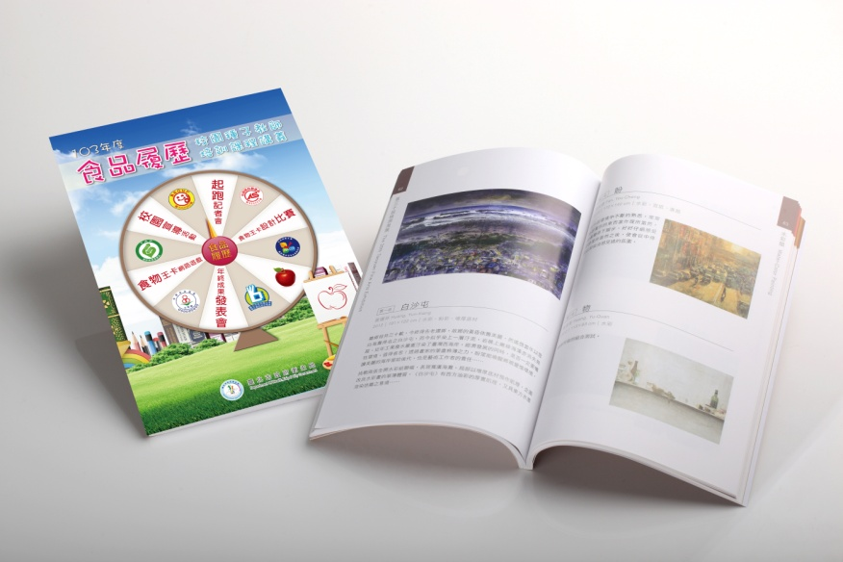

宣導內容
時間 | 課程內容 | 備註
10分 | 課程規劃講解 | 說明整體課程設計理念
30分 | 特別單元一：食物王卡介紹、分組競賽  實際課程時間規劃：  - 食物王介紹：25分鐘  - 競賽：15分鐘 | 介紹食物王卡之設計理念，藉由課程內容引起小朋友的興趣，並帶出”食物王卡競賽”之消息﹐從小朋友的比賽挑出前三名參加食物王卡競賽。
30分 | 特別單元二：食物王卡的故事  實際課程時間規劃：  分享故事：20分鐘  設計卡片、寫故事：20分鐘 | 老師分享事先撰寫好之食物王卡故事，並於課堂中請小朋友現場發揮創意設計卡片、撰寫簡短之故事，由老師挑選優等作品，並指導參加比賽。
20分 | 食品履歷課程大綱講解 | 說明食品履歷課程設計理念
10分 | 休息時間
60分 | 食品履歷課程講解  單元一 – 米之谷 | 講解課程教學目標，並進行試教演練
10分 | 休息時間
50分 | 食品履歷課程講解  單元二 – 彩虹森林 | 講解課程教學目標，並進行試教演練
10分 | 提問時間，課程結束

食品履歷課程大綱：
*本培訓課程以單元一、二為示範教材
單元 | 名稱 | 教學目標
單元一 | 米之谷 | 1.瞭解米的種類、生產過程與營養價值  2.介紹米的產銷履歷  3.認識學校午餐製作流程，培養珍惜食物、不浪費的態度
單元二 | 彩虹森林 | 1.瞭解蔬菜的顏色、風味與健康的關係  2.認識蔬菜的產銷履歷  3.認識有機蔬菜，培養珍惜食物、不浪費的態度
單元三 | 荳荳魔法師 | 1.瞭解黃豆製品的加工過程與營養價值  2.認識黃豆製品可能存在的問題  3.瞭解黃豆製品的碳足跡，選擇低碳食材
單元四 | 哈姆之謎 | 1.瞭解肉類加工食品之製作及使用之添加物  2.瞭解肉類加工食品的鹽分及添加物對健康之影響  3.認識肉類及肉類加工食品的產銷履歷及碳足跡
單元五 | 歐伊爾的移動城堡 | 1.認識食物中油脂的來源  2.瞭解油脂所含的營養素與功能  3.知道油脂與油炸食品攝取過量對健康的影響

種子教師培訓講師
陳惠欣老師
【簡介】：
- 台灣師範大學人類發展與家庭研究所 博士
- 靜宜大學 助教
- 元培科技大學食品科學系 助理教授

教 師 培 訓 營 報 名 表
- 培訓對象
國小學校教師、教育工作者，並對推廣食品安全有興趣者，皆為免費參加。
- 參加人數
採優先報名制，各場次以50人為上限。
- 招生作業
- 人工報名：下載報名表並填妥後，傳真、e-mail回傳或郵寄。
傳真：02-29135532
e-mail：allen80274@topwin.com.tw
郵寄地址：231新北市新店區北新路3段225號7樓
(請註記食品履歷教師培訓營報名表)
連絡電話：(02)2913-5533#615 張先生
活動官方網站：http://www.topwin.com.tw/foodchampion
- 報名表
服務單位名稱 |  |  | 姓名
聯絡電話 |  |  | 性別 | - 男 |  | - 女
E-mail
參加場次 | - 9/3(三) | 13：00-17：00 |  |  | 大安區大安國小
參加場次 | - 9/10(三) | 14：00-18：00 |  |  | 文山區武功國小
參加場次 | - 9/13(六) | 14：00-18：00 |  |  | 萬華區萬大國小
參加場次 | - 9/17(三) | 14：00-18：00 |  |  | 信義區博愛國小
參加場次 | - 9/20(六) | 14：00-18：00 |  |  | 內湖區碧湖國小
參加場次 | - 9/24(三) | 14：00-18：00 |  |  | 松山區西松國小
參加場次 | - 9/27(六) | 14：00-18：00 |  |  | 中山區大直國小
參加場次 | 時間規劃中 |  |  |  | 中正區南門國小
參加場次 | 時間規劃中 |  |  |  | 士林區雨聲國小
參加場次 | 時間規劃中 |  |  |  | 南港區東新國小
參加場次 | 時間規劃中 |  |  |  | 大同區蓬萊國小
參加場次 | 時間規劃中 |  |  |  | 北投區大屯國小
備註

